Структурное подразделение «Детский сад комбинированного вида «Звёздочка»
муниципального бюджетного дошкольного образовательного учреждения
«Детский сад «Планета детства» комбинированного вида»

Краткосрочный проект: «Моя мамочка».

Составили воспитатели
второй младшей группы:
Фролова Л.П.
Сильвестрова Т.Ю.

п. Чамзинка
2022г
Вид проекта : познавательно – речевой, творческий.
Продолжительность проекта :
краткосрочный 2 недели (С 01. 03. по 14. 03. 2022г.)
Участники проекта : дети, воспитатели, музыкальный руководитель.
Возраст детей: младший дошкольный (3-4 года).

Актуальность проекта.

Первое слово человека - мама. Каждый ребенок в мире хотя бы раз в день говорит это слово. Его понимают во всех странах, и звучит оно почти одинаково в большинстве языков. Само слово мама будто содержит что-то нежное и теплое. И сразу в воображении всплывает ее хрупкий и нежный образ. Мама считается хранительницей семьи. Именно мама играет важную роль в жизни каждого человека. Развитие отношений между ребенком дошкольного возраста и матерью имеет большое значение для развития личности ребенка. К сожалению, часто любовь к маме дети связывают только с материальными ценностями, а не духовными. От мамы дети получают ласку, нежность, доброту, а от отца – мужество, силу воли. Только сочетание этих качеств формируют полноценную личность. Что может быть роднее, чем мамины руки? Когда тебе грустно они согревают тебя объятиями. Что может быть ласковее, чем мамины глаза? Они озаряют мир вокруг тебя. Нет мгновения более счастливого, чем то, когда твоя мама улыбается. И даже когда она сердится - более близкого человека не существует. Матери дают нам жизнь. Они растят и лелеют нас с первой минуты нашего существования. И никто не понимает нас лучше, чем мама. Она всегда рядом, всегда поможет. Она готовит лучшие блюда и дает мудрые советы. Она гордится нашими достижениями и волнуется, когда нас нет дома. Она любит нас больше всех на свете. Мама учит нас главным человеческим качествам - доброте, честности, порядочности и человечности. Она открывает для нас жизненный путь, помогает нам заблудиться на нем. Поэтому нужно сделать все для того, чтобы она всегда могла нами гордиться и меньше огорчалась из-за наших ошибок.
Данный проект направлен на приобщение детей к общечеловеческим ценностям, любви к самому близкому и родному человеку – маме, через интегрированный подход образовательных областей.

Цель проекта.

Развивать у детей доброе отношение и любовь к своей маме. Вызвать чувство гордости и радости за дела и поступки родного человека, чувство благодарности за заботу. Воспитывать любовь к маме, желание порадовать ее.

Задачи проекта.

1. Создание предметно-развивающей среды.
2. Расширить представления детей о семье, о роли мамы в семье. Вспомнить с детьми как имя и отчество их мам и бабушек, где и кем они работают.
3. Обогащение активного словаря детей составление рассказа описания мамы и бабушки, развитие связной речи детей.
4. способствовать развитию творческих способностей детей:
5. Подготовка к утреннику;
6. Изготовление подарков мамам и бабушкам.
7. Изготовление стенгазеты «Моя мамочка самая хорошая».
8. Выставка работ по аппликации «Мама- солнышко моё»

Ожидаемые результаты:

Милосердие и забота о маме. Развитие познавательной активности, любознательности. Научить употреблять ласковые слова при разговоре с мамой. Воспитывать желание помогать маме в её работе по дому. Воспитывать любовь и уважение к самому дорогому человеку – маме. Обогащение детей знаниями о внешности своей мамы, об её увлечениях, о профессии.
Интеграция образовательных областей:

физическое развитие, познавательное развитие, речевое развитие, социально-коммуникативное развитие, художественно-эстетическое развитие.

Этапы реализациипроекта.
1 этап.
Подготовительный.
Беседа с родителями о предстоящей деятельности, консультации для родителей.
Создать развивающую среду: подобрать материалы, игрушки, атрибуты для игровой деятельности, дидактические игры, иллюстрированный материал, художественную литературу по теме «8 марта».
Подобрать материал для продуктивной деятельности.
Составить перспективный план мероприятия

2 этап.
Основной.

Беседа с детьми: «Какая моя мама». Просмотр альбома о весне и иллюстраций о празднике 8 марта.
Создать совместно с родителями творческую выставку к празднику: «Корзинка с цветами для мамы своими руками».
Формирование игровой среды в группе и деятельности детей.
Аппликация: «Мама – солнышко мое»».

3 этап.
Итоговый.

Утренник, посвященный празднику 8 марта.
Выставка поделок совместно с родителями: «Цветы для мамы своими руками»

Механизм реализации проекта.

Познавательное развитие:
НОД: «8 Марта праздник мам». Просмотр альбома о весне и иллюстраций о празднике 8 марта. Дидактические игры: «Собери бусы для мамы» (матем. развитие, «Поздравим бабушку с праздником».
Самостоятельная деятельность: Собери цветок для мамы.
Социально-коммуникативное развитие:
НОД: «Наши мамы». Беседы с детьми: «Скоро мамин праздник», «Как я помогаю маме». Рассматривание фотографий: «Я и мамочка моя».
Самостоятельная деятельность: Сюжетно ролевая игра: «Семья», «Дочки - матери», «К нам гости пришли».
Художественно-эстетическое развитие:
НОД (Рисование) : «Фартучки для любимой мамочки»;
НОД (Рисование) : «Мимоза для мамы»
НОД (Лепка) : «Угощение для мамочки»
НОД (Аппликация) : «Мама – солнышко мое»»
Танцевально-игровое творчество: «Пляска парами», «Стирка» - мальчики;
разучивание песен о маме: «Мы запели песенку» муз. Р. Рустамова, сл. Л. Мироновой; «Маме в день 8 марта» муз. Е. Тиличеевой, сл. М. Ивенсен; «Для кого мы поем» муз. В. Иванникова сл. О. Фадеевой.
Самостоятельная деятельность: Раскраски на тему весна и праздник 8 марта.
Рисование карандашами, прослушивание музыки «Подснежники», муз. В. Калинникова.
Физическое развитие:
Подвижные игры: «Бегите к маме»; «Мама курочка и цыплята».
Пальчиковые игры: «Мамин праздник», «Помощники», «Большая стирка», «Моя семья», «Наши мамы», «Дружно маме помогаем».
Речевое развитие:
НОД: «Моя любимая мама». Чтение стихотворения Н. Саконской: «Разговор о маме»; чтение стихотворения Л. Димовой «Я маму люблю!»; чтение детям рассказа А. Потапова: «Кто больше любит маму?»
Дидактические игры: «Разрезные картинки»; «Как зовут твою маму?»; «Доскажи словечко», «Назови ласково», «Мамы и малыши».
Самостоятельная деятельность:
Рассматривание иллюстраций и книг о празднике 8 марта.
Работа с родителями:
Разучивание стихов к празднику 8 марта.
Консультации для родителей: «Игры и забавы для прогулки», «Как воспитать помощника», «Как укрепить здоровье весной у детей дошкольного возраста».
Выставка поделок: «Корзинка с цветами для мамы своими руками».

Приложение.«Я и мамочка моя»

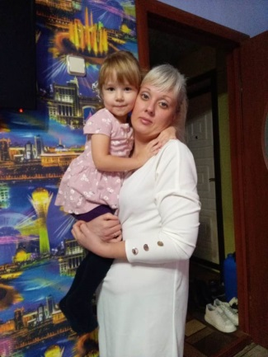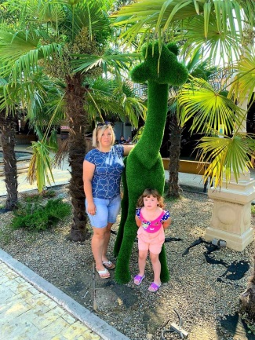

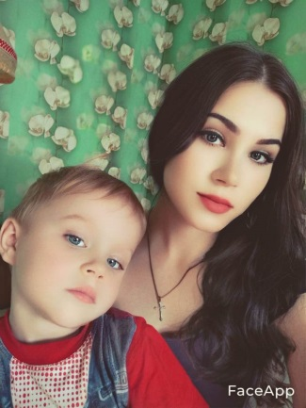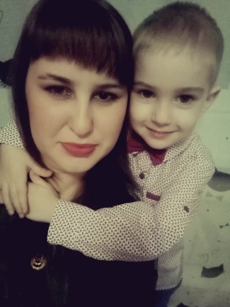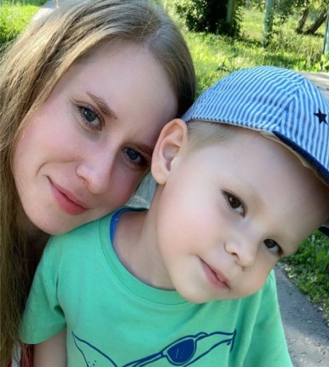

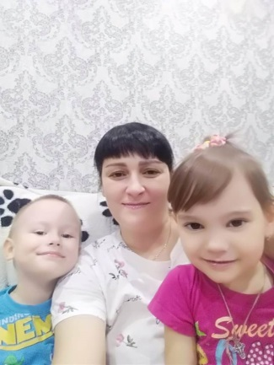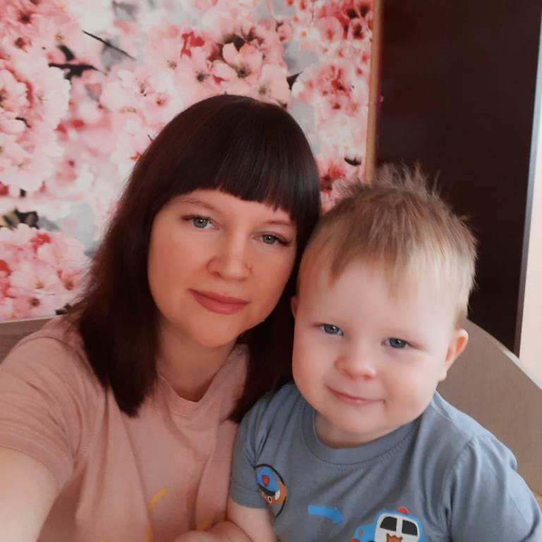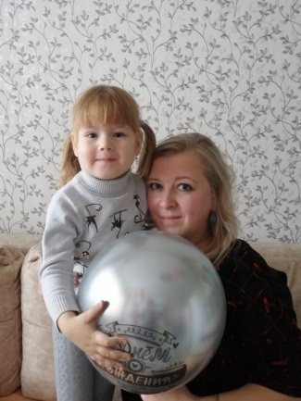

Утренник: «Я маме своей весь мир подарю…»

